Ablegung des Versprechens für die Franziskanische Gemeinschaft (OFS)

Regen bringt Segen: Am frühen Morgen vor der Dritt-Orden-Versprechensfeier, am Sonntag 1. März 2015 regnete und schneite es in Morschach/SZ kräftig, aber während des Gottesdienstes öffnete sich der Himmel und die Urner Berge erhoben sich unter einer Hochnebeldecke mächtig, schneebedeckt und klar.

Familie und Freunde aus der ganzen Schweiz sowie die Gruppe San Damiano reisten ins „Mattli“ Antoniushaus in Morschach, damit sie im Rahmen der Eucharistiefeier, wo eine kleine Gruppe das OFS-Versprechen ablegen würde, Gemeinschaft leben. Was Freunde und Familienmitglieder und insbesondere deren Kinder für die Versprechenden bedeuteten, verrieten ihre Augen. So meinte auch eine OFS-Versprechende, dass ihrer Tochter nicht bewusst sei, auf welche Reise sich ihre Eltern mit diesem Versprechen begeben werden.

Und diejenigen, die das Versprechen ablegen wollten, bewegten sich in Wellen zwischen Freude, Unsicherheit ob sie den hohen Anforderrungen gerecht werden, und Nervosität. Und dies obschon die Vorbereitungszeit unter Begleitung von Br. Hans Lenz, Franziskanerpriester in Näfels/GL ein Jahr lang dauerte. Es war eine Zeit der Klärung und der inneren Prüfung.

Was heisst es nun, wenn man diesen Ruf Gottes verspürt;
Der OFS ist der säkulare Zweig des Ersten Ordens des hl. Franziskus. Er ist eine Gemeinschaft für Frauen und Männer, verheiratet oder ehelos, auch Priester, welche die franziskanische Lebensweise außerhalb des Klosters, aber in Gemeinschaft gewählt haben. Früher wurde der OFS auch als Dritter Orden des hl. Franziskus bezeichnet und nennt sich heute Franziskanische Gemeinschaft. Schon seit über 800 Jahren existiert der Laienorden des hl. Franziskus und so soll er mit Gottes Hilfe weiterleben, zusammen mit den Brüdern und Schwestern im 1. und 2. Orden.

Das Evangelium soll – inspiriert vom hl. Franziskus und der hl. Klara - im täglichen Dasein gelebt werden, im je eigenen Lebensstand. Der Franziskanische Geist ruft auf, in Einfachheit und Nächstenliebe zu leben und im Bewusstsein, dass alle Geschöpfe Schwestern und Brüder sind.

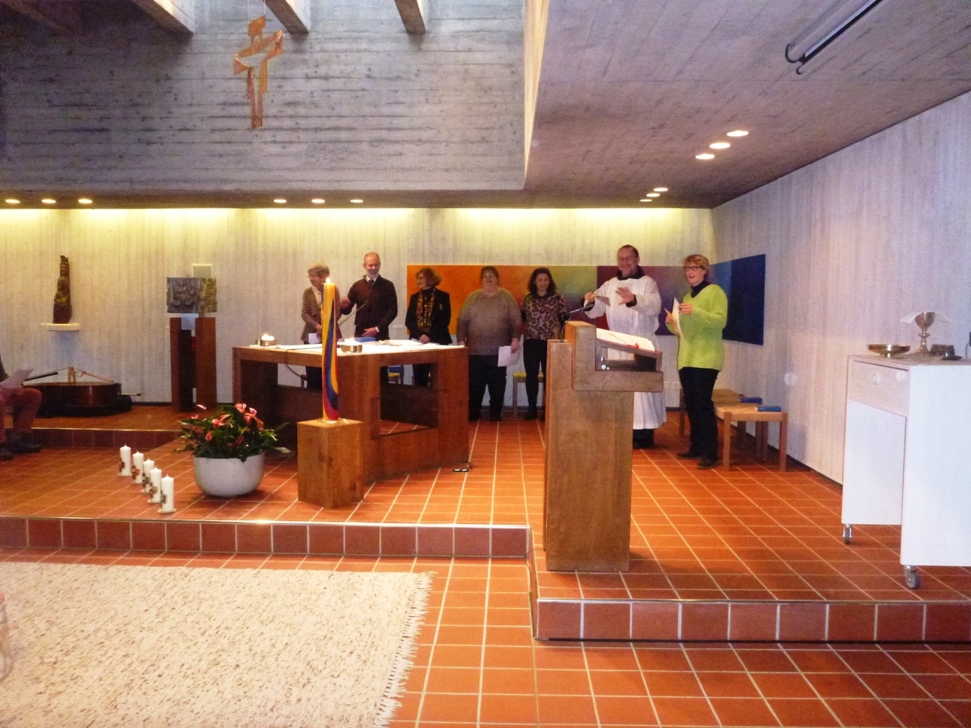

Diesen Weg wollen Edith und Walter Furter zusammen gehen.

Anita Hefti hat diesen Entscheid lange und reichlich geprüft. Sie bereitete sich persönlich auf diesen Tag vor, in dem sie eine Beichte ablegte und zwei Novenen zum hl.. Franziskus wie auch zu Maria von Mörl betete. Marganita Vogt, die aus Persien/Syrien kommt, ist eine grosse Verehrerin der Gründerin des Katholischen Fernsehens, EWTN, Sr. Angelica. Ihre grosse Freude über den Entscheid, das Versprechen abzugeben, brachte sie im Gesang wunderbar mit ihrer kräftigen und tragenden Stimme zum Ausdruck.

Marzia Faranda freute sich mit italienischer Leichtigkeit und Frische über ihren Ruf Gottes. So wurden einzelne Teile des Gottesdienstes in Italienisch und Deutsch gehalten.

Als geschwisterliche Familie sind diese Mitglieder zusammen unterwegs. In der Gemeinschaft San Damiano treffen sie sich mehrmals jährlich in Näfels, wo man sich in der franziskanischen Spiritualität weiterbildet, gemeinsam betet, singt und die heilige Messe feiert.

Und so war dieser 2. Sonntag der Fastenzeit ein Zeichen der Freude und der Hoffnung für die Franziskanische Gemeinschaft.

Die Versprechensfeier, welche als Votivmesse zu Ehren des hl. Franziskus gefeiert wurde, begann mit dem Sonnengesang.

Nadia Rudolf von Rohr, Co-Vorsteherin der Franziskanischen Gemeinschaft begrüsste herzlich und auch bei ihr spürte man grosse Freude und Dankbarkeit über den Zuwachs zur Franziskanischen Gemeinschaft.

Br. Hans Lenz, Franziskaner und wohnhaft in Eschenz, machte in seiner Begrüssung darauf aufmerksam, dass während dieser Feier die Versprechensgruppe ihr Versprechen nach den Richtlinien des heiligen Evangeliums und der Regel der Franziskanischen Gemeinschaft, auf den Fußspuren des hl. Franziskus von Assisi ablegen werden.

Nach der Anrufung des Hl. Geistes mit dem Lied "Geist Gottes durchflute mein Herz“ verkündete Pater Hans das Evangelium, gefolgt von der Bitte um Aufnahme in die Franziskanische Gemeinschaft. Die ganze Gruppe sprach diese Bitte mit den folgenden Worten aus:

„Wir bitten, zum Versprechen nach der Regel dieser Gemeinschaft zugelassen zu werden. Die Einübungszeit hat uns in dem Vorsatz bestärkt, dass der Herr uns berufen hat, nach dem Evangelium zu leben, indem wir den Fuss-Spuren des hl. Franziskus von Assisi folgen.“

Auf diese Bitte hin, gewährte Nadia Rudolf von Rohr als Co-Vorsteherin der Franziskanischen Gemeinschaft die Zulassung und betete dafür, dass der Hl. Geist sein Werk in ihnen vollenden wolle.

Es wurden die Taukreuze wie auch die Kerzen durch P. Hans gesegnet. Bevor die Taukreuze zum Zeichen der Zugehörigkeit den neuen Mitgliedern der Franziskanischen Gemeinschaft um den Hals gelegt wurden, sprachen alle jeweils eigenständig ihr Versprechen aus.

Vor dem Segen auf die Fürsprache des hl. Franziskus, den P. Hans spendete, wurde das Salve Regina mit viel Hingabe und Freude gesungen.
Diese wunderschöne und besondere Messfeier wurde durch die musikalische Begleitung von P. Benedikt (Gitarre) und Andy Winkler noch lebendiger und sehr bereichert.

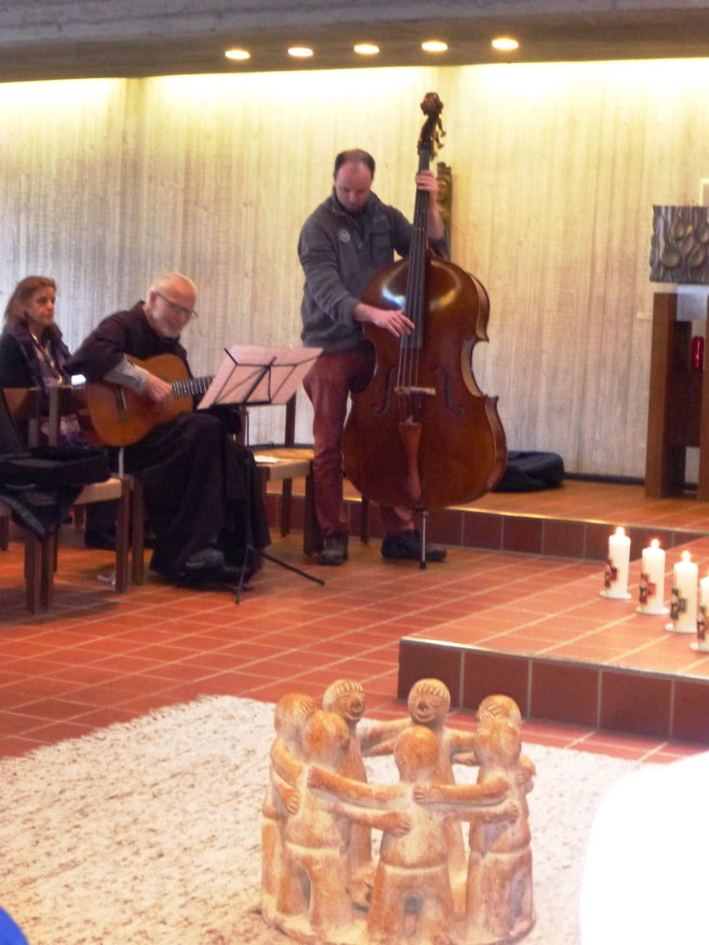

Ganz gelöst und erfüllt vom Hl. Geist und in Vorfreude auf das bevorstehende Mittagessen begaben sich alle zum Speisesaal.

Nach der sehr schön gestalteten Hl. Messe und dem Ablegen des Versprechens herrschte eine gelöste Stimmung. Trotz des Versprechens sind Mutter, Schwester, der Bruder, der Vater und Freunde immer noch dieselben geblieben, wie sie es vor der Versprechensfeier waren. Das war zumindest äusserlich so zu erkennen. Wie stark jedoch durch diesen innigen Moment und den Segen die Herzen gewandelt wurden, das wissen nur die neuen Mitglieder der Franziskanischen Gemeinschaft und natürlich unser Herr im Himmel. Gepriesen sei der Herr unser Gott.

Und so übermitteln alle Anwesenden ihre Segenswünsche den neuen Mitgliedern des 3. Ordens des hl.. Franziskus.

Andrea Marty

